UỶ BAN NHÂN DÂN TỈNH THỪA THIÊN HUẾ  Số: 4142 /UBND-CT | CỘNG HOÀ XÃ HỘI CHỦ NGHĨA VIỆT NAM  Độc lập - Tự do - Hạnh phúc  Thừa Thiên Huế, ngày 27 tháng 6 năm 2019

V/v phổ biến và tổ chức triển khai xử lý vi phạm hành chính trong lĩnh vực bảo vệ môi trường

Kính gửi:
- Các sở, ban ngành, đoàn thể cấp tỉnh;
- Các cơ quan Trung ương đóng trên địa bàn tỉnh;
- Các hiệp hội, tổ chức nghề nghiệp trên địa bàn tỉnh;
- Chủ tịch UBND các huyện, thị xã và thành phố Huế;
- Chủ tịch UBND các phường, xã, thị trấn;
- Các cơ quan truyền thông, báo chí hoạt động trên địa bàn tỉnh.

Phong trào Ngày Chủ Nhật xanh, bước đầu đã nâng cao ý thức của người dân và cộng đồng trong việc giữ gìn vệ sinh môi trường. Tuy nhiên, cùng với việc tuyên truyền, vận động cần phải có chế tài nghiêm minh để xử lý hành vi vi phạm tái diễn, nhằm giáo dục, thực thi trách nhiệm cộng đồng, đảm bảo sự công bằng, kỷ cương của xã hội. UBND tỉnh đã ban hành Công văn số 2470/UBND-CT ngày 26 tháng 4 năm 2019 về việc triển khai thực hiện thí điểm xử lý vi phạm hành chính về lĩnh vực bảo vệ môi trường thông qua hình ảnh trích xuất từ camera và Công văn số 3976/UBND-CT ngày 21 tháng 6 năm 2019 hướng dẫn thực hiện xử phạt hành chính các hành vi vi phạm quy định về bảo vệ môi trường trên địa bàn tỉnh Thừa Thiên Huế (nội dung tóm tắt tại phụ lục kèm theo).
Để phổ biến và triển khai thực hiện có hiệu quả, đảm bảo việc thực thi, Chủ tịch UBND tỉnh yêu cầu:
- UBND các cấp, các cơ quan, tổ chức, đoàn thể, các cơ quan trung ương đóng trên địa bàn tỉnh tổ chức phổ biến đến cán bộ, công chức, viên chức, người lao động và người dân về quy định xử phạt vi phạm hành chính trong lĩnh vực bảo vệ môi trường tại các văn bản nêu trên để nâng cao nhận thức, xác định hành vi vi phạm và tự điều chỉnh hành vi. Trong đó, yêu cầu:
- Thủ trưởng các sở, ban ngành, đoàn thể cấp tỉnh, các cơ quan Trung ương đóng trên địa bàn tỉnh tổ chức phổ biến cho các cán bộ, công chức, người lao động và các đơn vị trực thuộc.
- Đại học Huế , Sở Giáo dục và Đào tạo, các trường đại học, cao đẳng, trung cấp trên địa bàn tỉnh tổ chức tuyên truyền, phổ biến đến khoa, trường và cho đến sinh viên, học sinh để tạo sức lan tỏa trong gia đình, xã hội.
- Chủ tịch UBND các huyện, thị xã và thành phố Huế chỉ đạo UBND cấp xã có kế hoạch phổ biến cho người dân, hoàn thành trước ngày 15/7/2019; Chủ tịch UBND các phường, xã, thị trấn bằng nhiều hình thức (thông qua hoạt động Đảng tại cơ sở, họp khu dân cư, khu dân phố, hệ thống truyền thành địa phương, phát thông cáo) để tuyên truyền, phổ biến đến tận hộ gia đình, người dân về hình thức xử phạt (phạt tiền),

phương thức xử phạt (thông qua hình ảnh được ghi nhận) đối với các hành vi vi phạm được nêu tại văn bản nêu trên.
- Các tổ chức đoàn thể, xã hội, hội nghề nghiệp vận động các đoàn viên, hội viên tham gia tuyên truyền, phổ biến trong hoạt động nội bộ, cũng như trong các hoạt động tương tác với xã hội.
- Sở Tài nguyên và Môi trường khẩn trương mẫu hóa, hướng dẫn UBND cấp huyện, cấp xã về văn bản giao thực hiện nhiệm vụ bảo vệ môi trường cho các lực lượng và nội quy, quy định về thu gom, quản lý, xử lý chất thải, vệ sinh nơi công cộng; ban hành và phổ biến, hướng dẫn thực hiện trước 05/7/2019. Phối hợp với UBND cấp huyện tổ chức tập huấn, hướng dẫn cho cấp xã, hoàn thành trước 15/7/2019.
- Công an tỉnh:
- Chỉ đạo các phòng chức năng, công an cấp huyện phối hợp với Trung tâm Giám sát, điều hành đô thị thông minh, trong quá trình thực tiễn xử lý vi phạm hành chính, từng bước chuẩn hóa quy trình nghiệp vụ, tăng cường tập huấn cho lực lượng thực thi, nâng cao hiệu quả công tác phối hợp xử lý vi phạm thông qua hình ảnh trong lĩnh vực môi trường, an toàn giao thông, trật tự xã hội.
- Chỉ đạo Công an thành phố Huế, các huyện, thị xã tổ chức phổ biến cho Công an xã, Công an khu vực và cùng với chính quyền địa phương tham gia phổ biến, tuyên tuyền về trách nhiệm thực hiện các quy định về vệ sinh môi trường các hình thức xử phạt vi phạm; phối hợp với chính quyền địa các cấp xử lý vi phạm theo thẩm quyền được pháp luật quy định.
- Sở Văn hóa và Thể thao, các đơn vị quản lý các bản quảng cáo điện tử, đơn vị được giao quản lý các khu vực công cộng, đơn vị thu gom rác thải phải dành thời lượng, không gian phù hợp để phổ biến, công khai các mức xử phạt vi phạm hành chính.
- Báo Thừa Thiên Huế, Đài TRT, đài phát thanh xã, phường và các cơ quan truyền thông, báo chí trên địa bàn tỉnh tăng cường thời lượng tuyên truyền, phổ biến việc xử lý vi phạm và phản ánh các hành vi tiêu cực, cố tình vi phạm của các tổ chức, cá nhân để kịp thời chấn chỉnh, xử lý theo quy định của pháp luật.
- Yêu cầu các cơ quan, đơn vị trong hệ thống nhà nước, đoàn thể chính trị - xã hội trên địa bàn tỉnh nghiêm túc làm gương; nếu để xảy ra vi phạm tại cơ quan, đơn vị thì người đứng đầu chịu trách nhiệm trong công tác quản lý.
- Sở Tài nguyên và Môi trường theo dõi, giám sát quá trình thực thi của các lực lượng chức năng và các địa phương; tổng hợp, tham mưu UBND tỉnh giải quyết các vấn đề phát sinh và thực hiện chế độ báo cáo theo yêu cầu tại Công văn số 3976/UBND-CT.
Chủ tịch UBND tỉnh yêu cầu Thủ trưởng các cơ quan, đơn vị, các tổ chức chính trị, xã hội liên quan tổ chức thực hiện./.

Nơi nhận:  - Như trên;  - Bộ Tài nguyên và Môi trường;  - TVTU, TT HĐND tỉnh;  - CT và các PCT.UBND tỉnh;  - CVP và các PCVP;  - Lưu: VT, CT. | CHỦ TỊCH

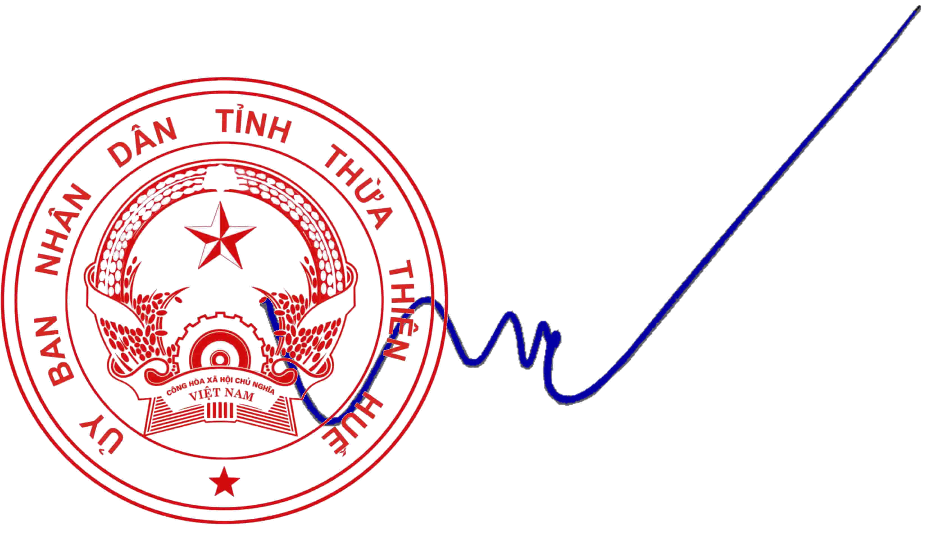
Phan Ngọc Thọ
2

Nội dung tóm tắt về việc hướng dẫn thực hiện xử phạt hành chính các hành vi vi phạm quy định về bảo vệ môi trường trên địa bàn tỉnh Thừa Thiên Huế
(Ban hành kèm theo Công văn số 4138 /UBND-CT ngày 27 /6/2019 của UBND tỉnh)
UBND tỉnh Thừa Thiên Huế ban hành Công văn số 3976/UBND-TN ngày 21 tháng 6 năm 2019 về việc hướng dẫn thực hiện xử phạt hành chính các hành vi vi phạm quy định về bảo vệ môi trường trên địa bàn tỉnh Thừa Thiên Huế. Hướng dẫn này nhằm cụ thể hóa trách nhiệm của các đơn vị liên quan, cách hiểu một số khái niệm, hành vi vi phạm để thống nhất cách xử lý trên địa bàn toàn tỉnh. Những điểm cần lưu ý:
- Nơi công cộng (địa điểm công cộng) là nơi phục vụ chung cho nhu cầu của nhiều người (bao gồm cả sông, suối, ao, hồ…); Việc rải, thả và đốt giấy giả tiền, vàng mã nơi công cộng là hành vi xả rác tại nơi công cộng; Chủ xe ô tô đưa tang, chủ thuyền phải chịu trách nhiệm hoàn toàn về hành vi xả rác từ phương tiện của mình, là đối tượng bị xử lý hành chính khi phát hiện có hành vi vi phạm. Mức phạt 3.000.000 đồng đến 5.000.000 đồng.
- Cá nhân, hộ gia đình, tổ chức bỏ rác ra đường để đơn vị thu gom rác tiến hành thu gom nhưng không đúng giờ quy định, không đúng yêu cầu quy định được xem là hành vi vứt, thải, bỏ rác thải sinh hoạt không đúng nơi quy định tại khu chung cư, thương mại, dịch vụ hoặc nơi công cộng.
Mức phạt từ 3.000.000 đồng đến 5.000.000 đồng.
- Vệ sinh cá nhân (tiểu tiện, đại tiện) không đúng nơi quy định tại khu chung cư, thương mại, dịch vụ hoặc nơi công cộng bị phạt từ 1.000.000 đồng đến 3.000.000 đồng.
- Vứt, thải rác thải sinh hoạt trên vỉa hè, đường phố hoặc vào hệ thống thoát nước trong khu vực đô thị bị phạt từ 5.000.000 đồng đến 7.000.000 đồng.
- Xà bần hay rác thải rắn xây dựng được xem là rác thải rắn công nghiệp.
Hành vi chôn, lấp, đổ đổ trộm xà bần cũng như rác thải sinh hoạt bị phạt từ
2.000.000 đồng đến 1.000.000.000 đồng.
- Người có hành vi vi phạm bị người dân ghi nhận phản ánh về Trung tâm Giám sát, điều hành đô thị thông minh hoặc do hệ thống ghi nhận hình ảnh của Trung tâm này quản lý lưu trữ sẽ bị Công an thành phố Huế, các huyện và thị xã làm việc, xác minh xử lý.
- Việc xử lý đối với các trường hợp vi phạm khi sử dụng hình ảnh ghi nhận qua Trung tâm Giám sát, điều hành đô thị thông minh được giao trực tiếp cho Công an thành phố, thị xã, huyện làm cơ quan chủ trì phối hợp với chính quyền địa phương và chỉ đạo công tác phối hợp lực lượng cảnh sát môi trường, công an khu vực xác minh, đấu tranh xử lý.
Nhằm nâng cao tính giáo dục, hình ảnh vi phạm và kết quả vi phạm sẽ được công bố lên các phương tiện thông tin đại chúng, truyền thông, mạng xã hội, bảng thông tin tổ dân phố nơi xảy ra vi phạm, mục hình ảnh vi phạm của Trung tâm Giám sát, điều hành đô thị thông minh…
Hướng dẫn được chính thức áp dụng đồng bộ từ ngày 01/7/2019./.

